13.3. Фовизм и его основные представители
Фовизм – художественное направление, которое появилось XIX-XX веков во Франции и просуществовало всего 3 года. Термин фовизм получил своё название от французского определения «fauve», которое означает «дикий».
Анри Матисс
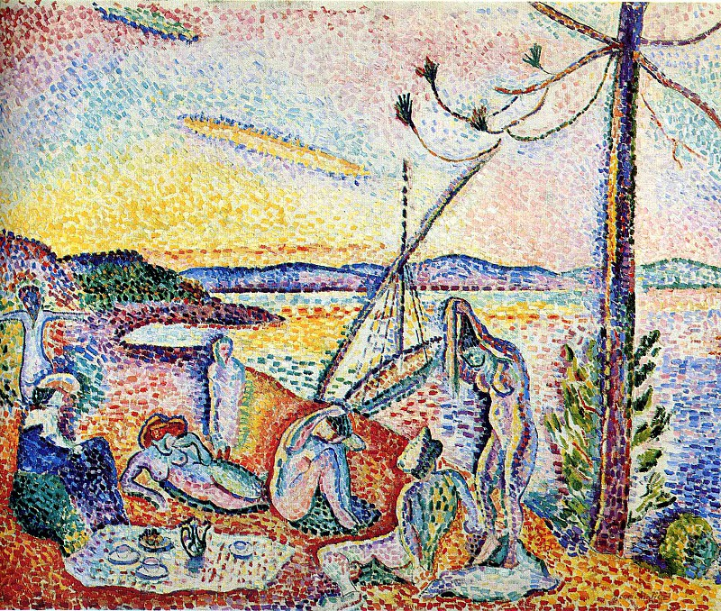Признанным главой группы стал Анри Матисс. В Салоне 1905 года Матисс выставил картину «Роскошь, покой и сладострастие». Она написана под влиянием пуантилизма, но не точками, а яркими, контрастными по цвету мазками.
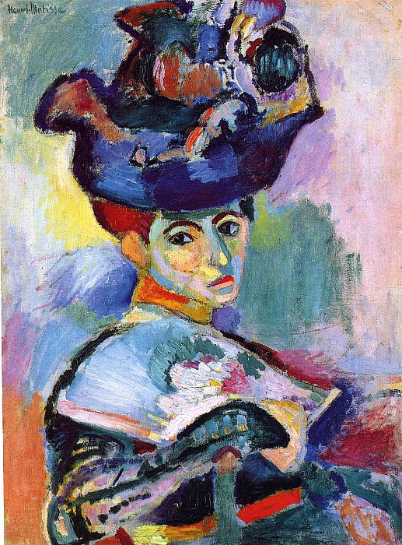А.Матисс. Женщина в шляпе. портрет жены художника
Андре Дерен
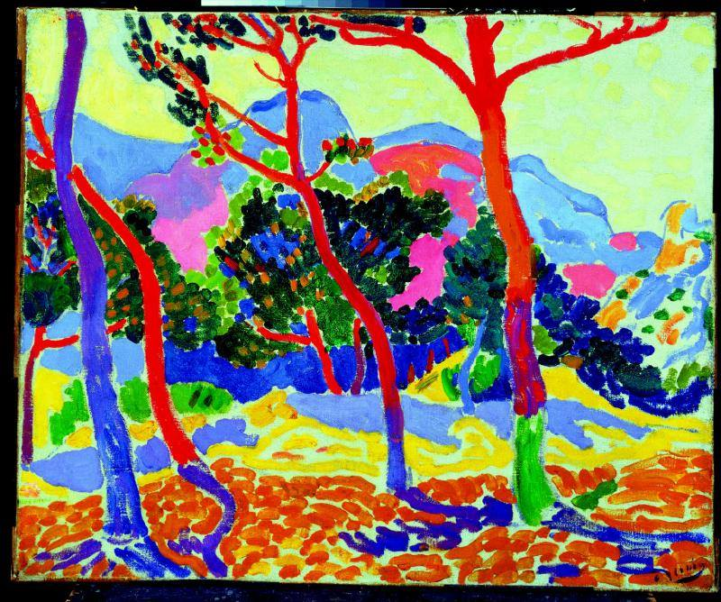Фовисты решительно и окончательно отвергли приёмы живописи XIX века. В искусстве они абсолютно не стремились подражать реальности, а тем более решать какие-то серьёзные общественные вопросы. «Я уверен, что реалистический период в живописи кончился. Собственно говоря, живопись только начинается...» Андре Дерен
Жорж Брак
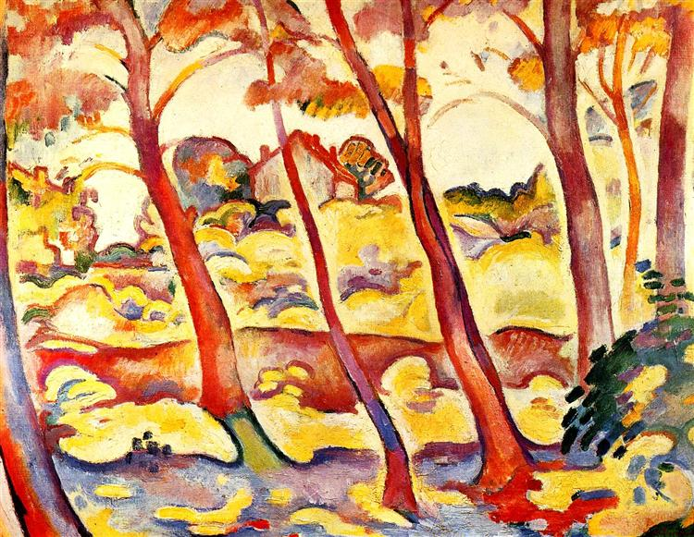 Ж.Брак. Пейзаж в Ла-Сьота
А.Дерен
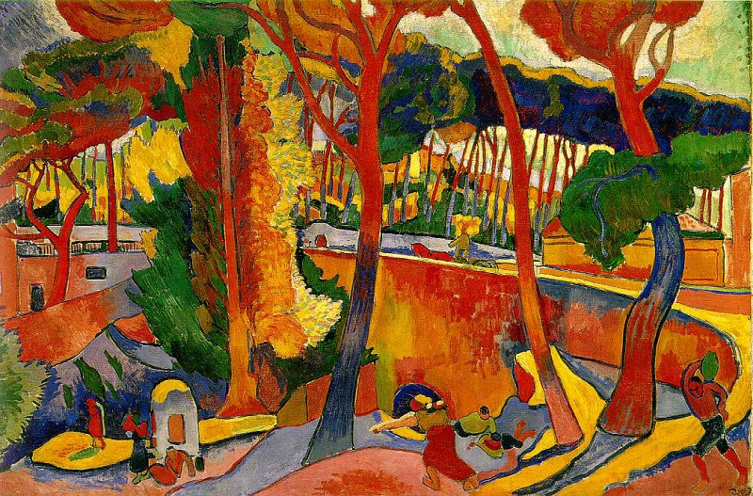 А.Дерен. Поворот дороги 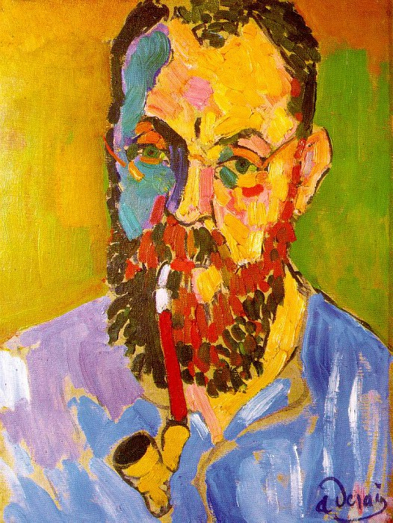 А.Дерен.Портрет А.Матисса

Жорж Руо
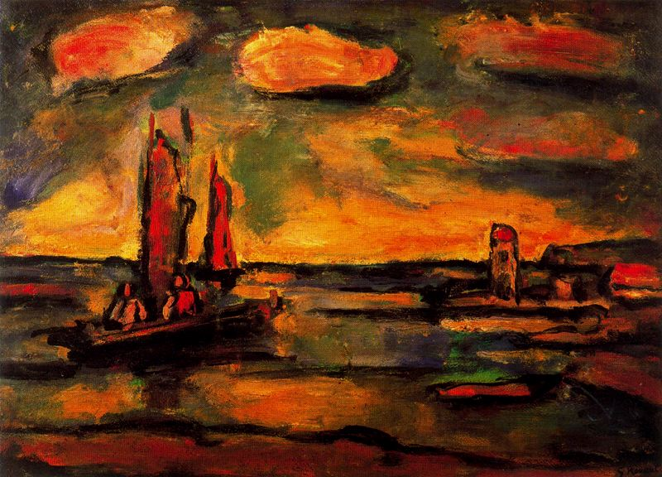 Жорж Руо. Пейзаж
Рауль Дюфи
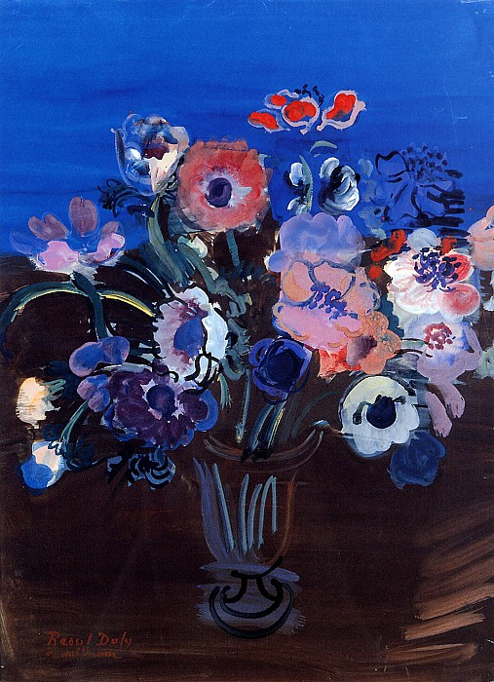 Рауль Дюфи. Анемоны 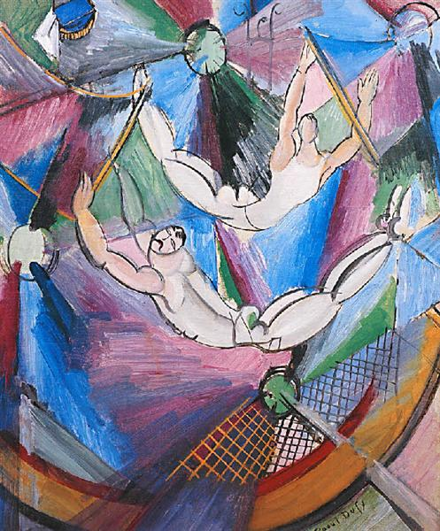 Акробаты
Морис де Вламинк
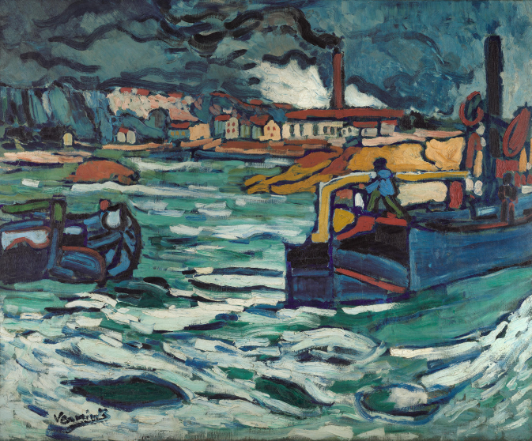 Морис де Вламинк. Баржи на Сене
Кес ван Донген
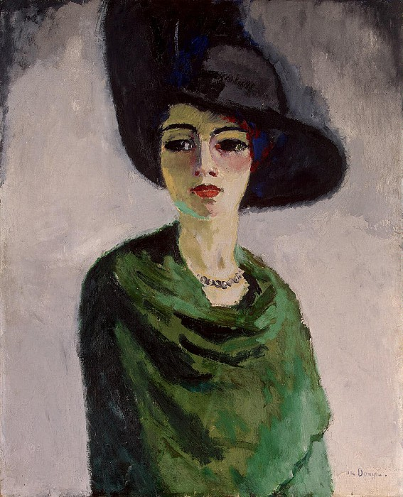 Кес ван Донген. Женщина в чёрной шляпе

Основные принципы фовизма динамичность мазка, стихийность, стремление к эмоциональной силе. Силу художественного выражения создавал яркий колорит, чистота и резкость, контрастность цветов, интенсивно открытые локальные цвета, сопоставление контрастных хроматических плоскостей , а также дополняет образ острота ритма. Для фовизма характерно резкое обобщение пространства, объема и всего рисунка, сведение формы к простым очертаниям при отказе от светотеневой моделировки и линейной перспективы.
Главное отличие в том что импрессионизм стремился к детализации образов, а так же к правдивости в изображении природы, чувств, впечатлений фовизм всё таки этого избегал и художники делали всё буквально наоборот.
Как и другие художники начала нового столетия, фовисты считали, что в реалистической картине живопись всегда второстепенна, она лишь способ выражения содержания, передачи идей. И для художника, и для живописи такое положение обидно и унизительно. Художник оперирует цветами и формами. И не потому, что с их помощью желает о чем-то рассказать. Цвета и формы важны и ценны сами по себе. Это не язык живописи, это и есть сама живопись. Именно об этом было высказывание Дерена.
Фовисты усиливали выразительность локального цветового пятна за счёт цветных контуров и одновременного контраста дополнительных тонов: красный и зелёный, оранжевый и голубой, жёлтый и фиолетовый. В каждой паре один цвет тёплый, другой — холодный. Расположенные рядом, они значительно усиливают друг друга.

